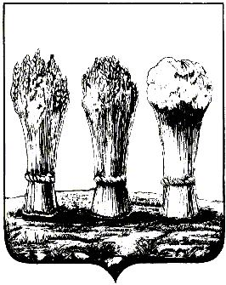

АДМИНИСТРАЦИЯ ЛЕНИНСКОГО РАЙОНА ГОРОДА ПЕНЗЫ

ПРИКАЗ

от 15.08.2019 № 220

О внесении изменений в Инструкцию об организации работы с обращениями граждан в администрации Ленинского района города Пензы, утвержденную приказом администрации Ленинского района города Пензы 23.03.2018 № 100

Руководствуясь Федеральным законом от 02.05.2006 № 59-ФЗ «О порядке рассмотрения обращений граждан Российской Федерации»,

П Р И К А З Ы В А Ю :

1. Внести в Инструкцию об организации работы с обращениями граждан в администрации Ленинского района города Пензы, утвержденную приказом администрации Ленинского района города Пензы 23.03.2018 № 100, (далее – Инструкция) следующее изменение:

1.1. В разделе 8. «Перенаправление обращений» Инструкции:

1.1.1. После абзаца второго пункта 8.1. Инструкции дополнить абзацем следующего содержания:

«Далее обращение снимается с контроля. Обращение также снимается с контроля в случае, если в тексте сопроводительного письма, указанного в абзаце втором пункта 8.1. настоящей Инструкции, содержатся слова «О результатах рассмотрении прошу сообщить автору обращения и направить копию ответа в администрацию Ленинского района города Пензы.».».

2. Настоящий приказ опубликовать в муниципальной газете «Пенза» и разместить на интернет - странице администрации Ленинского района города Пензы официального сайта администрации города Пензы в информационно-телекоммуникационной сети «Интернет».

3. Контроль за выполнением настоящего приказа возложить на заместителя главы администрации Ленинского района города Пензы по организации деятельности администрации района.

Глава администрации |  | Н.Б.Москвитина

